少壮努力 前途可期
——华青园学子一天生活纪实
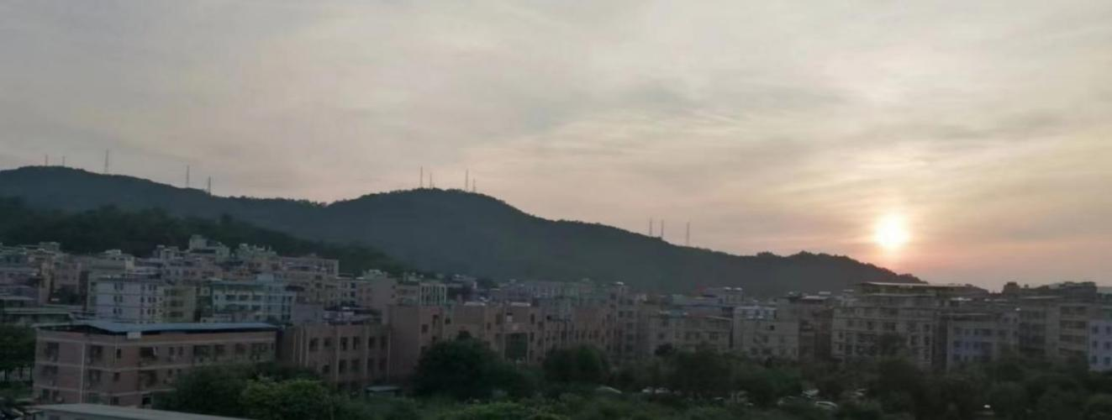
旭日东升，新的一天开始了。
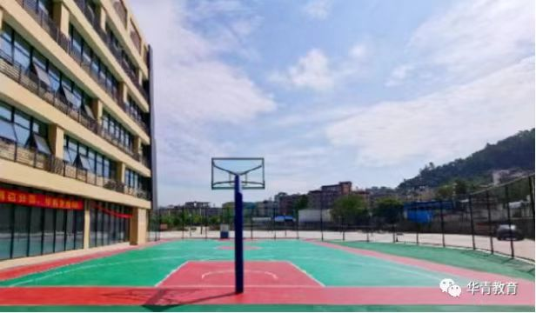
凤凰山与火炉山双臂拥抱中的华青学校，此时沐浴在灿烂的阳光之中。
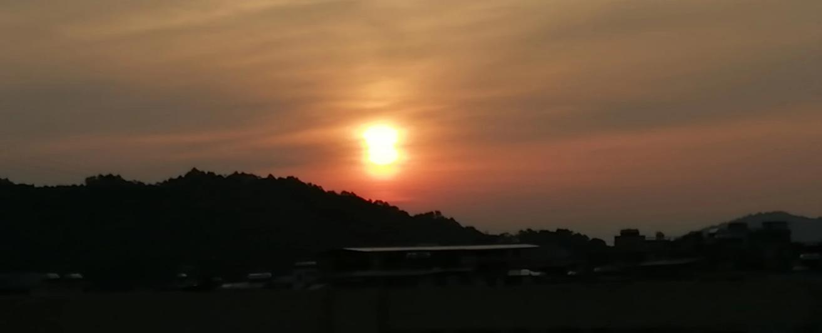
一日之计在于晨。同学们准时起床、洗漱，走出宿舍。下楼后的第一件事——自觉测量体温。
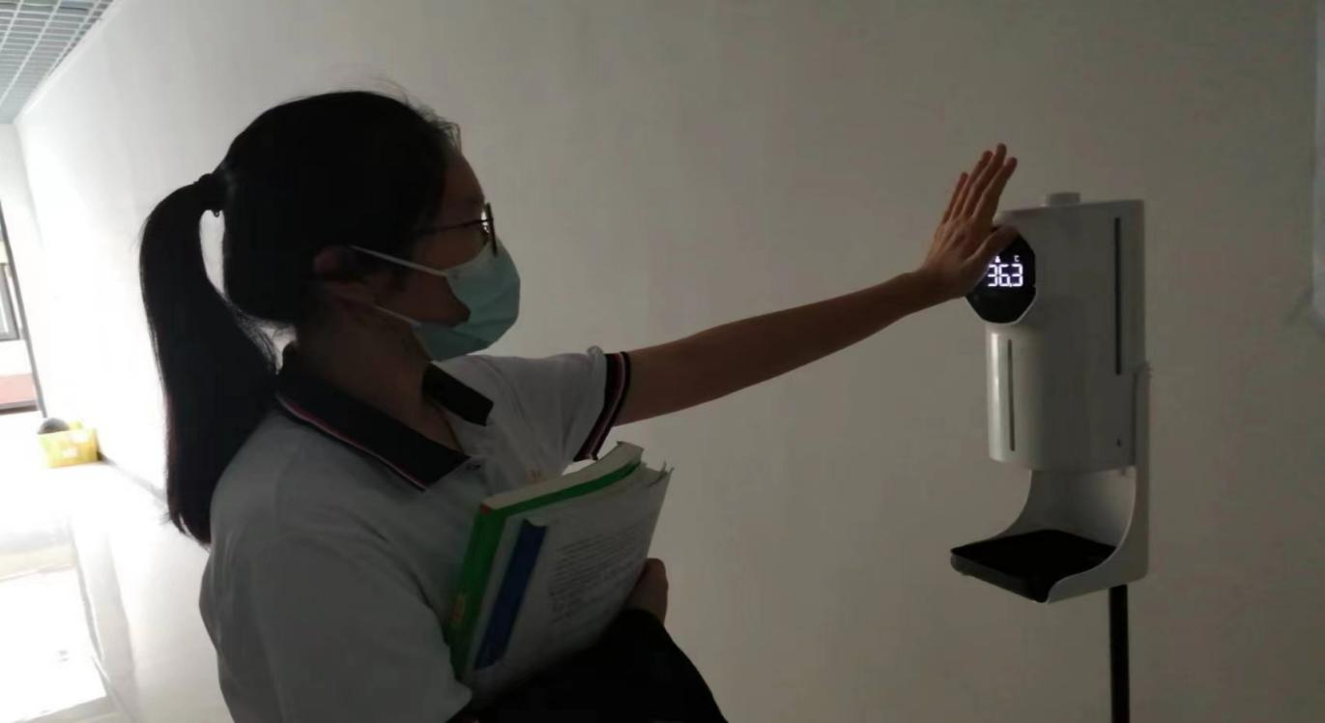
步入食堂，享用早餐。
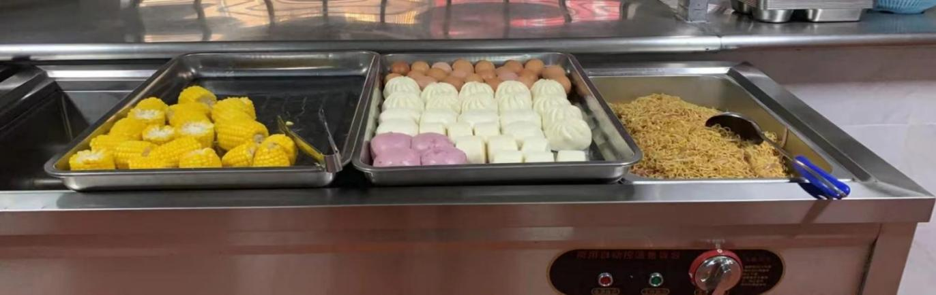
感谢食堂大师傅——美味早餐可以自由选择。
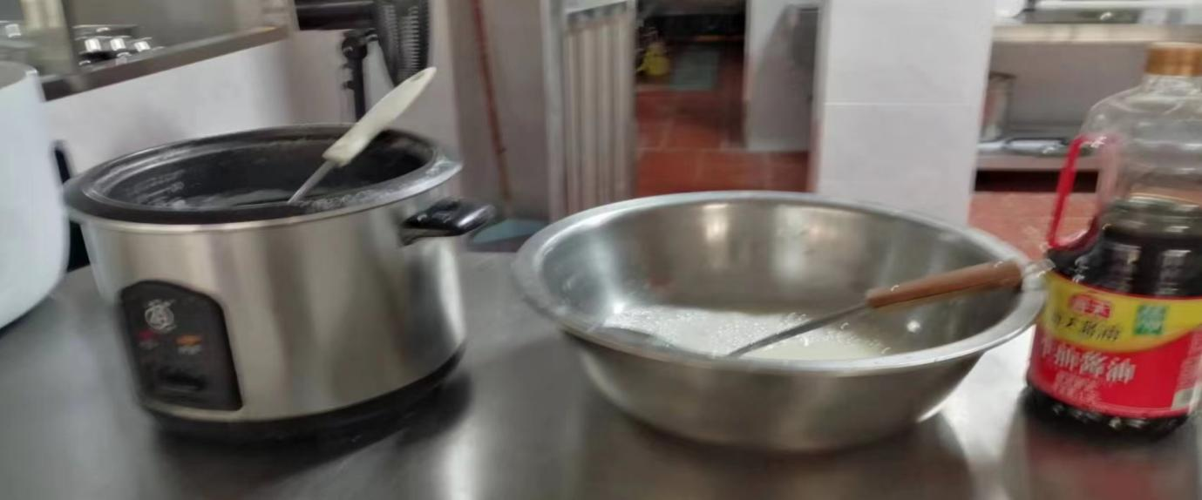
用餐结束，开启一天的学习生活，老师们也都早早地开始了一天的工作。
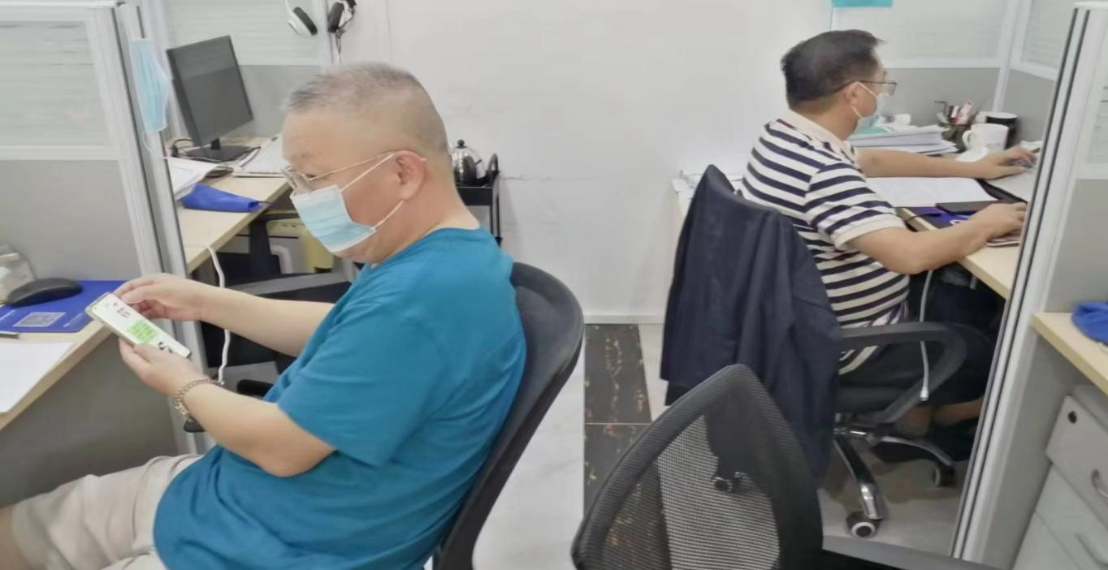
早读，老师和我们一起朗读，她说，早读一定要发出声音，给自己灌灌“耳音”，这样才便于记忆。
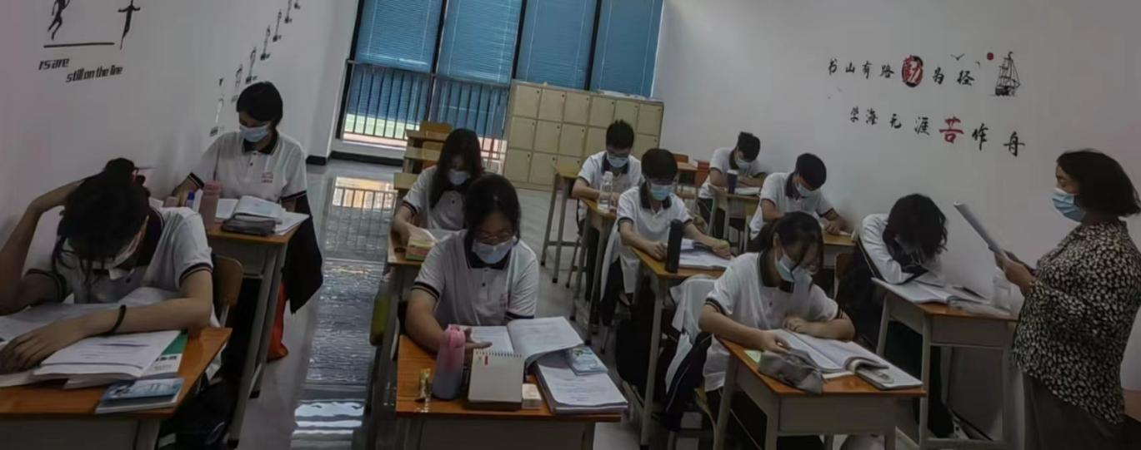
一下课，同学们就把各科老师团团围住。
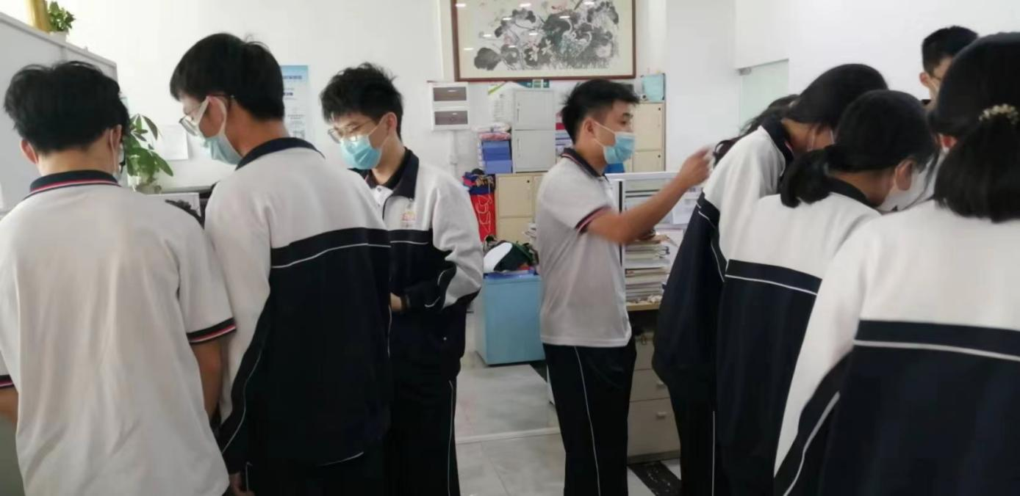
学业上的疑问，一定要找老师帮忙解决。
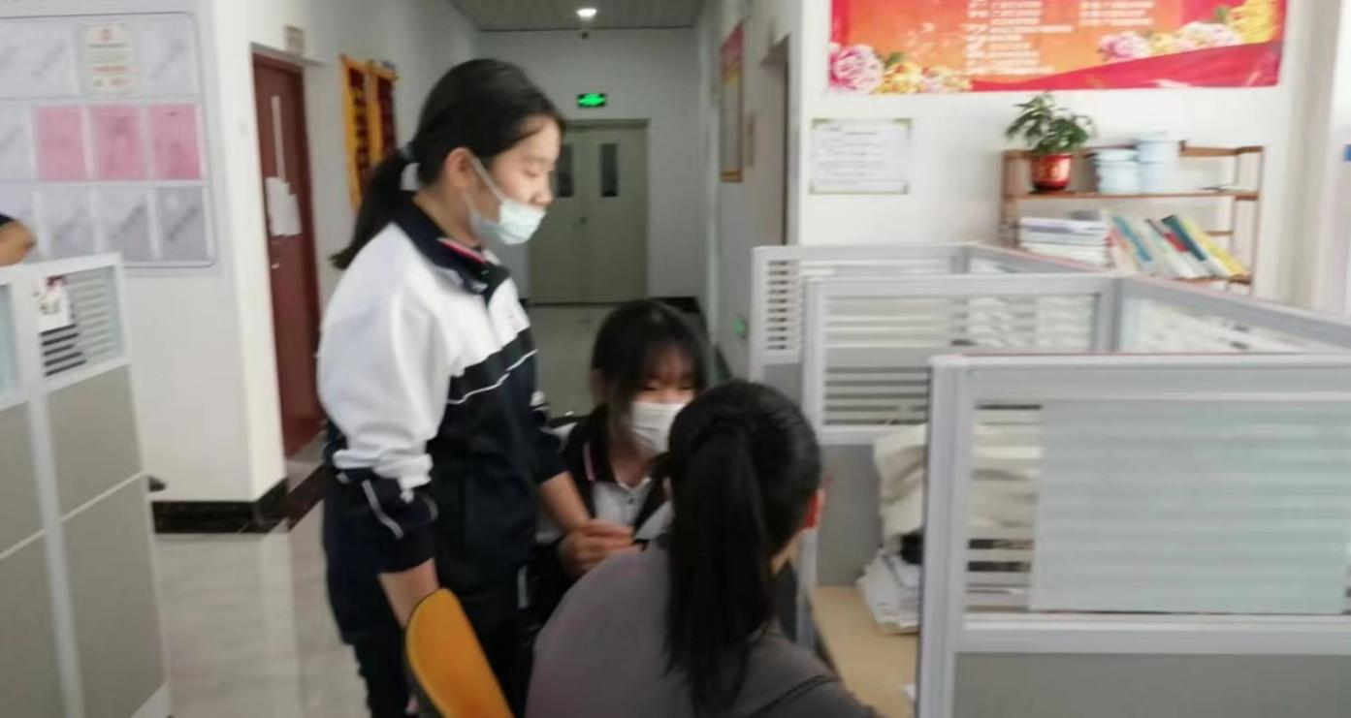
老师耐心地为我指点迷津，让我茅塞顿开。当我有了进步，老师会为我欣喜不已！
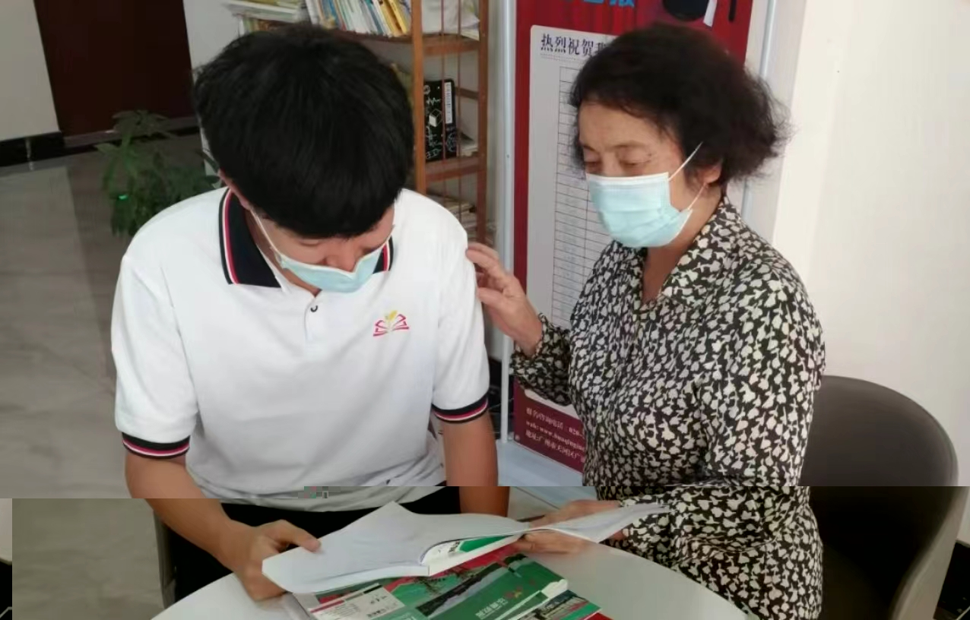
每日午餐，菜品丰富，色香味俱全，老师和学生赞不绝口！
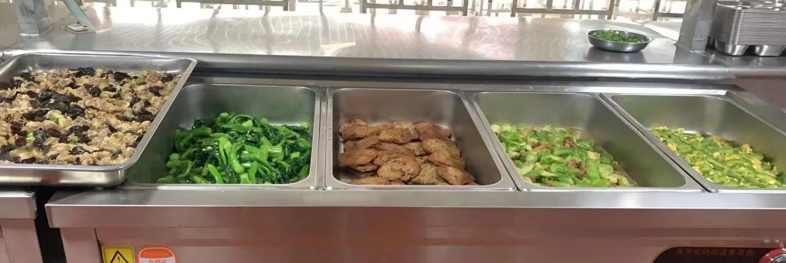
下午放学，夕阳之下，打打篮球、乒乓球、羽毛球，有益于身体健康。
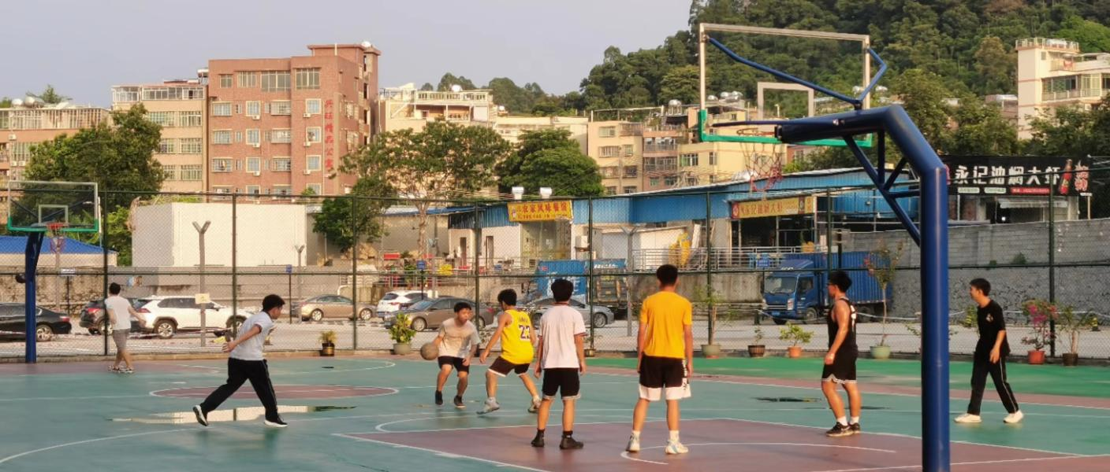
华灯初上，同学们在老师的带领下，一同前往指定的采样地点，做核酸检测——防疫工作，常抓不懈。
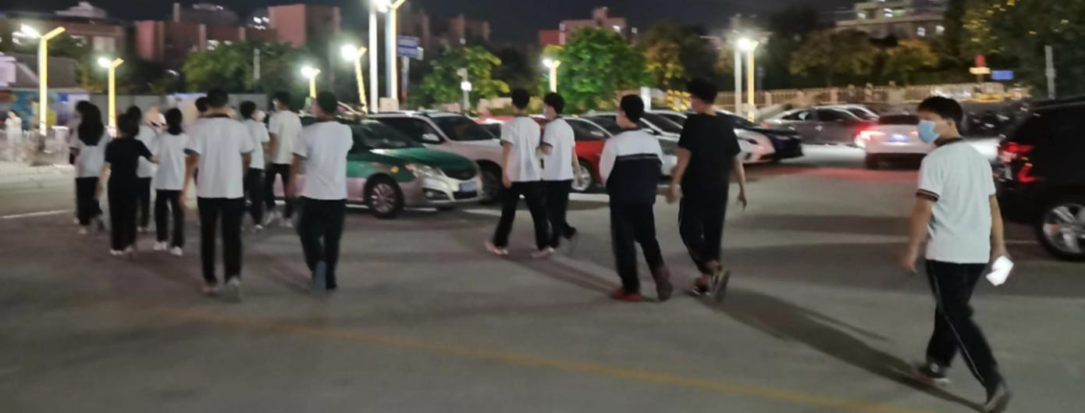
晚上睡在这样的宿舍里，整洁、美观，我喜欢！
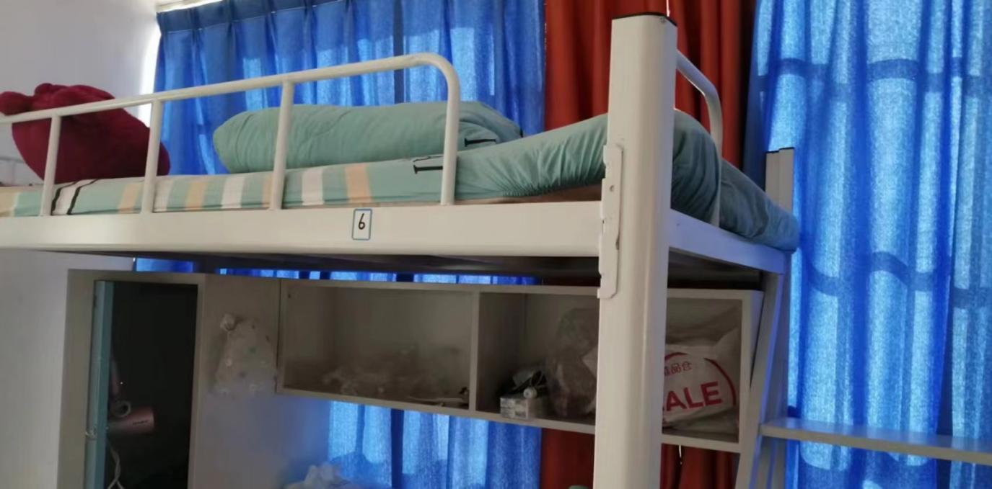
呼吸着来自附近森林公园的清新空气，一定能做个好梦！
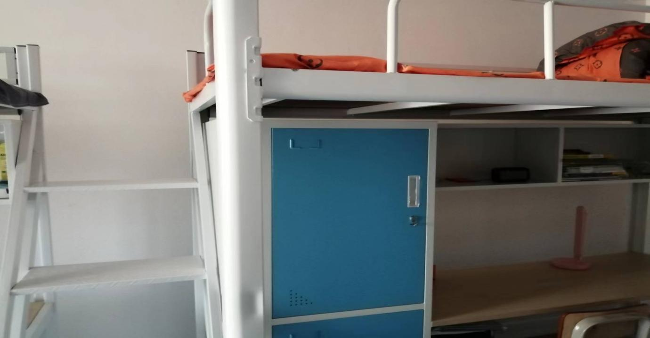
2022年8月31日

